
О внесении изменений в постановление Восточно-Казахстанского областного акимата от 29 июля 2015 года № 186 "Об утверждении регламентов государственных услуг в сфере строительной, архитектурной и градостроительной деятельности"
Утративший силу
Постановление Восточно-Казахстанского областного акимата от 8 апреля 2019 года № 98. Зарегистрировано Департаментом юстиции Восточно-Казахстанской области 10 апреля 2019 года № 5842. Утратило силу постановлением Восточно-Казахстанского областного акимата от 17 марта 2020 года № 85

Сноска. Утратило силу постановлением Восточно-Казахстанского областного акимата от 17.03.2020 № 85 (вводится в действие по истечении десяти календарных дней после дня его первого официального опубликования).
Примечание РЦПИ.
В тексте документа сохранена пунктуация и орфография оригинала.
В соответствии с пунктом 2 статьи 27 Закона Республики Казахстан от 23 января 2001 года "О местном государственном управлении и самоуправлении в Республике Казахстан", статьей 16 Закона Республики Казахстан от 15 апреля 2013 года "О государственных услугах", на основании приказа Министра по инвестициям и развитию Республики Казахстан от 28 декабря 2018 года № 949 "О внесении изменений в приказ исполняющего обязанности Министра национальной экономики Республики Казахстан от 27 марта 2015 года № 257 "Об утверждении стандартов государственных услуг "Выдача справки по определению адреса объектов недвижимости на территории Республики Казахстан", "Предоставление исходных материалов при разработке проектов строительства и реконструкции (перепланировки и переоборудования)" и "Выдача решения на реконструкцию (перепланировку, переоборудование) помещений (отдельных частей) существующих зданий, не связанных с изменением несущих и ограждающих конструкций, инженерных систем и оборудования" (зарегистрированного в Реестре государственной регистрации нормативных правовых актов за номером 18129), Восточно-Казахстанский областной акимат ПОСТАНОВЛЯЕТ:
1. Внести в постановление Восточно-Казахстанского областного акимата от 29 июля 2015 года № 186 "Об утверждении регламентов государственных услуг в сфере строительной, архитектурной и градостроительной деятельности" (зарегистрированное в Реестре государственной регистрации нормативных правовых актов за номером 4130, опубликовано в газетах "Дидар" от 22 сентября 2015 года, "Рудный Алтай" от 21 сентября 2015 года, 30 сентября 2015 года в информационно-правовой системе "Әділет") следующие изменения:
в регламенте государственной услуги "Выдача справки по определению адреса объектов недвижимости на территории Восточно-Казахстанской области Республики Казахстан", утвержденный указанным постановлением:

пункт 5 изложить в следующей редакции:
"5. Содержание процедур (действий), входящих в состав процесса оказания государственной услуги и длительность их выполнения:
действие 1 – прием от работника Государственной корпорации и регистрация документов услугополучателя сотрудником канцелярии услугодателя, передача руководителю услугодателя. Длительность выполнения – 15 (пятнадцать) минут;
действие 2 – рассмотрение документов услугополучателя руководителем услугодателя. Длительность выполнения – 2 (два) часа;
действие 3 – рассмотрение документов услугополучателя специалистом услугодателя на соответствие требованиям, предусмотренным пунктами 9 и 10 Стандарта, и подготовка справок по присвоению или по упразднению адреса объекта недвижимости, с выездом на место нахождения объекта недвижимости и с обязательной регистрацией его в информационной системе "Адресный регистр" с указанием регистрационного кода адреса. Длительность выполнения – 4 (четыре) рабочих дня;
либо мотивированного отказа – 1 (один) рабочий день;
действие 4 – подписание результата государственной услуги руководителем услугодателя. Длительность выполнения – 1 (один) час;
действие 5 – направление подписанного руководителем услугодателя результата оказания государственной услуги курьеру Государственной корпорации. Длительность выполнения – 2 (два) часа.
Срок оказания государственной услуги:
с момента сдачи пакета документов:
в портал:
выдача справки по уточнению адреса объектов недвижимости (без истории/с историей) – 15 (пятнадцать) минут;
в Государственную корпорацию:
выдача справки по уточнению адреса объектов недвижимости (без истории/с историей) – 15 (пятнадцать) минут;
выдача справки о присвоении адреса объекта недвижимости или выдача справки об упразднении адреса объекта недвижимости, с выездом на место нахождения объекта недвижимости и с обязательной регистрацией его в информационной системе "Адресный регистр" с указанием регистрационного кода адреса – 6 (шесть) рабочих дней либо мотивированный отказ – 2 (два) рабочих дня.
День приема документов не входит в срок оказания государственной услуги, при этом результат оказания государственной услуги предоставляется за день до окончания срока оказания государственной услуги.";

пункт 6 изложить в следующей редакции:
"6. Результатом процедуры (действия) по оказанию государственной услуги по действию 1, указанному в пункте 5 настоящего Регламента, является регистрация документов, которая служит основанием для начала выполнения действия 2, указанного в пункте 5 настоящего Регламента. Результатом действия 2, указанного в пункте 5 настоящего Регламента, является рассмотрение документов руководителем услугодателя и передача документов с резолюцией специалисту услугодателя, которые служат основанием для начала выполнения действия 3, указанного в пункте 5 настоящего Регламента. Результатом действия 3, указанного в пункте 5 настоящего Регламента является рассмотрение документов специалистом услугодателя на соответствие требованиям, предусмотренным пунктами 9 и 10 Стандарта и подготовка справок о присвоении или об упразднении адреса объекта недвижимости, либо мотивированного ответа об отказе, которые служат основанием для выполнения действия 4, указанного в пункте 5 настоящего Регламента. Результатом по действию 4 является подписание результата оказания государственной услуги руководителем услугодателя, которое является основанием для выполнения действия 5, указанного в пункте 5 настоящего Регламента. Результатом по действию 5 является направление подписанного руководителем услугодателя результата курьеру Государственной корпорации.";

пункт 8 изложить в следующей редакции:
"8. Описание последовательности процедур (действий), необходимых для оказания государственной услуги:
1) прием от работника Государственной корпорации и регистрация документов услугополучателя сотрудником канцелярии услугодателя, передача руководителю услугодателя. Длительность выполнения – 15 (пятнадцать) минут;
2) рассмотрение документов услугополучателя руководителем услугодателя. Длительность выполнения – 2 (два) часа;
3) рассмотрение документов услугополучателя специалистом услугодателя на соответствие требованиям, предусмотренным пунктами 9 и 10 Стандарта, и подготовка справок по присвоению или по упразднению адреса объекта недвижимости, с выездом на место нахождения объекта недвижимости и с обязательной регистрацией его в информационной системе "Адресный регистр" с указанием регистрационного кода адреса. Длительность выполнения – 4 (четыре) рабочих дня;
либо мотивированного отказа – 1 (один) рабочий день;
4) подписание результата государственной услуги руководителем услугодателя. Длительность выполнения – 1 (один) час;
5) направление подписанного руководителем услугодателя результата оказания государственной услуги курьеру Государственной корпорации. Длительность выполнения – 2 (два) часа.";

приложение 2 изложить в новой редакции согласно приложению к настоящему постановлению.
2. Управлению строительства, архитектуры и градостроительства области в установленном законодательством Республики Казахстан порядке обеспечить:
1) государственную регистрацию настоящего постановления в территориальном органе юстиции;
2) в течение десяти календарных дней со дня государственной регистрации настоящего постановления акимата направление его копии в бумажном и электронном виде на казахском и русском языках в Республиканское государственное предприятие на праве хозяйственного ведения "Республиканский центр правовой информации" для официального опубликования и включения в Эталонный контрольный банк нормативных правовых актов Республики Казахстан;
3) в течение десяти календарных дней после государственной регистрации настоящего постановления направление его копии на официальное опубликование в периодические печатные издания, распространяемые на территории области;
4) размещение настоящего постановления на интернет-ресурсе акима Восточно-Казахстанской области после его официального опубликования.
3. Контроль за исполнением настоящего постановления возложить на заместителя акима области по вопросам строительства, энергетики и жилищно-коммунального хозяйства.
4. Настоящее постановление вводится в действие по истечении десяти календарных дней после дня его первого официального опубликования.
Исполняющий обязанности акима
Восточно-Казахстанской области | Е. Аймукашев
Приложение к постановлению
Восточно-Казахстанского
областного акимата
от "__" ______________ 2019
года № _____
Приложение 2 к регламенту
государственной услуги
"Выдача справки по
определению адреса объектов
недвижимости на территории
Восточно-Казахстанской
области Республики Казахстан"
Справочник бизнес-процессов оказания государственной услуги

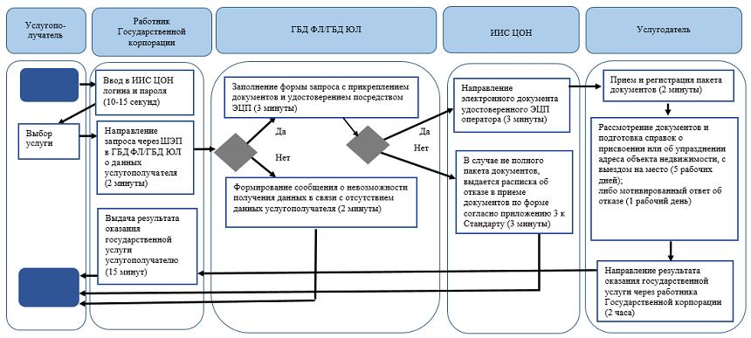

Условные обозначения

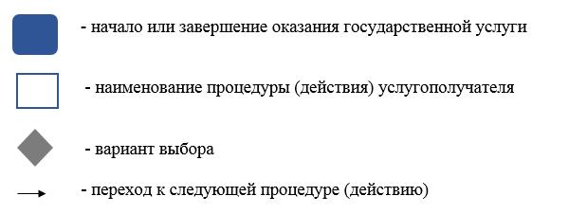

© 2012. РГП на ПХВ «Институт законодательства и правовой информации Республики Казахстан» Министерства юстиции Республики Казахстан

